Presse Information – RONDO RATT
GO ANYWHERE FAST – RONDO PRÄSENTIERT DAS (ALL-) ROAD BIKE DER ZUKUNFT

Das RONDO RATT kombiniert die Geschwindigkeit eines klassischen Rennrads mit dem Allroad-Charakter eines modernen Gravelbikes. Damit spricht die neue Modellreihe im RONDO Sortiment alle an, die ein sportliches und zugleich vielseitiges Bike für die Straße und das Gelände suchen – und damit maximalen Fahrspaß ohne Limits.

Rennrad oder Gravelbike? Warum nicht beides, ohne einen Kompromiss eingehen zu müssen! Bisher war die Entscheidungsfindung immer ein Abwägen: Wenn man sich für ein Rennrad entscheidet, verzichtet man auf die Freiheit und das Fahrgefühl, das abgelegene Schotterwege bieten. Im Gegensatz dazu bietet das Gravelbike das ultimative Offroad-Feeling, aber man opfert die pure Geschwindigkeit, die klassische Rennräder so faszinierend macht. Die Kategorie der All-Road-Bikes vereint das Beste aus beiden Welten: Geschwindigkeit und Vielseitigkeit - egal in welchem Gelände.

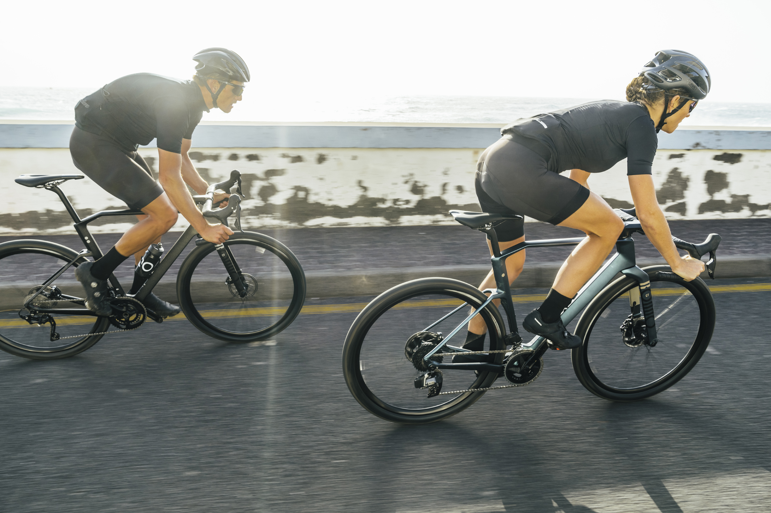

Mit dem RATT präsentiert der polnische Spezialist für innovative Gravel- und (Off-)Road-Bikes RONDO jetzt ein Modell, das den Standard von All-Road-Bikes durch eine technische Lösung auf ein neues Niveau hebt. Ein Bike, das sich im Duell mit klassischen Rennrädern nicht verstecken muss, aber auch im Gelände mit den Besten mithalten kann. Schnell, vielseitig, reaktionsstark und ein Top-Performer mit viel mehr Komfort als auf klassischen schmalen Reifen.
Kurzum: der perfekte Partner für alle, die sowohl auf Asphalt als auch auf Schotter ein sportliches und dennoch ungebremstes Fahrerlebnis suchen. Nicht umsonst lautet das Motto des RATT "Go Anywhere Fast" - ein Bike, mit dem du überall schnell sein kannst, egal wo.

"Low Trail" - eine Frage des Offsets: gleiche Geschwindigkeit, breitere Reifen.
Um dies zu ermöglichen, haben die RONDO Ingenieure ihr jahrelanges Know-how in Sachen Road und Gravelbikes in einem Rad vereint. Die ausgeklügelte Geometrie des RATT Carbon-Rahmens in Kombination mit den breiten 650B-Reifen hält den Gesamtdurchmesser der Räder niedrig. Die größere Auflagefläche der breiteren Reifen hält den von außen einwirkenden Kräften besser stand und sorgt für außergewöhnliche Traktion und Stabilität bei reduziertem Rollwiderstand, ohne dass sich das negativ auf die Geschwindigkeit auswirkt. Eine speziell entwickelte Gabel mit erweitertem Vorlauf (Offset) führt zu einem geringeren Nachlauf (Trail) am Vorderrad und einem steileren Steuerrohrwinkel. Dies gleicht die Trägheit der breiteren Reifen geschickt aus. Das Ergebnis ist die perfekte Mischung aus rennsportlicher hoher Agilität, einer direkten Ansprache und mehr Fahrkomfort - optional können auch schmalere Reifen auf dem Rad verwendet werden. Ideal für alle, die auf die klassische Rennradposition und die messerscharfe Reaktion an steilen Anstiegen oder auf den letzten Metern eines Sprints nicht verzichten wollen. Das Wechseln in die LO-Position der RONDO-eigenen variablen TwinTip-Achse verringert den Offset und macht den Trail länger, den Steuerrohrwinkel flacher und das Bike fehlerverzeihender auf unebenem Gelände und abseits der Straße. Der Wechsel zwischen LO- und HI-Position ist in wenigen Minuten möglich - sogar während einer Tour.

Passive Dämpfungszonen
Aber nicht nur die breiteren Reifen sorgen für ein geschmeidigeres Fahrverhalten, sondern auch das spezielle Rahmendesign des RATT bietet zusätzlichen Fahrkomfort - selbst, wenn es mal holprig wird. Durch die strategische Positionierung verschiedener Carbonfaserstrukturen wurden passive Suspensionszonen am Ausfallende, im unteren Teil des Sattelrohrs und im hinteren Teil des Oberrohrs geschaffen, während der Rest des Rahmens die erforderliche Steifigkeit beibehält.
Um alle Aspekte der Vielseitigkeit zu erfüllen, die ein Hybridrad haben sollte, ist der Rahmen mit einer Halterung für einen vorderen Umwerfer ausgestattet. Dadurch kann das Fahrrad mit einer 2fach-Gruppe ausgestattet werden.

Erhältlich ist das RATT in zwei Modellvarianten – CF1 und CF2 – deren Ausstattung die All-Road-Fähigkeiten des neuen RONDO Bikes zusätzlich untermauern. Das CF1 kommt unter anderem mit Shimano GRX RX800 Gruppe, RONDO X Hunt 650B Laufrädern und 47mm Vittoria Terreno Zero Reifen. Das CF2 ist wiederum mit einer Shimano GRX RX400 Gruppe und Rondo Lit Laufrädern ausgestattet. Für die Saison 2023 ist zudem eine Erweiterung der neuen RATT Familie geplant.

UVP: RATT CF1 €4.499 | RATT CF2 €3.599

www.rondo.cc

Über RONDO:
Wir leben, atmen und schlafen auf zwei Rädern. Wir fahren jede Saison Rennen auf und abseits der Straße. Wir fahren jedes Jahr Tausende von Kilometern. Wir pendeln jeden Tag mit dem Fahrrad zur Arbeit. Wir sind aber keine Rennrad-Profis. Wir verehren das Erbe der großen Rennserien, aber wir wissen nicht, wer heutzutage für welches Team fährt. Wir haben RONDO gegründet, weil wir Fahrräder für echte Radfahrerinnen und Radfahrer wie uns und wahrscheinlich auch wie dich entwickeln wollten. Für Menschen, die keine Zeit mit Reden verschwenden und direkt auf den Punkt kommen wollen. Menschen, die es lieben, beim Heimrennen allen in den Arsch zu treten, ihren Rekord bei einem Anstieg zu knacken, aber auch eine entspannte Garveltour mit ihren Freunden zu machen. Wir haben RONDO gegründet, weil wir Fahrräder bauen wollten, die schön sind - technisch und optisch. Fahrräder, die sich von der Masse abheben. Wir haben RONDO gegründet, weil wir die Art und Weise ändern wollten, wie Rennradfahrer und Mountainbiker Dropbar-Bikes wahrnehmen. Wir lieben es, die Gesichter unserer Rennradfreunde zu sehen, wenn sie zum ersten Mal auf Schotter fahren und es einfach nur lieben. Oder zu sehen, wie unsere MTB-Kumpels vor Freude strahlen, wenn sie sich auf die Drops schwingen und auf den örtlichen Trails Vollgas geben. Mit 15 Jahren Erfahrung in der Herstellung von Fahrrädern haben wir ein neues Team zusammengestellt, das aus den besten Industrie- und Grafikdesignern, Ingenieuren, Fahrern und erfahrenen Geschäftsführern besteht. Hier sind wir.

Bilder zum Download: https://press.dani-o.com/media/album/17215

Medien Kontact:

Dani O. Kommunikation | Daniela Odesser | hello@dani-o.com | www.dani-o.com
+49 (0)170 3131812

Stand: Mai 2022

